MANUAL DE USUARIO
JDICOM2Dose versión 1.0
JDICOM2Dose versión 1.0
Manual DE USUARIO
JDICOM2Dose versión 1.0
Óscar Ripol Valentín

Tabla de contenidos

I. Tabla de contenidos 2
II. Requisitos del sistema 3
III. Ejecución e inicio de programa 4
IV. Menús de configuración 5
I.1 Configuración general 5
I.2 Carga de las imágenes 7
I.3 Asignación de puntos o “setup” 9
I.4 Generación de informes 10
I.5 Configuración 12
I.6 Control de Calidad 13
V. Problemas frecuentes 14

Requisitos del sistema

El software es multiplataforma y portátil, es decir, se puede ejecutar desde un lápiz de memoria, sin instalación previa. El requisito es que el ordenador en el que se quiere ejecutar tenga instalada a la máquina virtual JAVA con una versión 6.1 o superior, que es de libre disposición.
Para poder modificar y compilar el programa necesitamos tener instalado el IDE de NetBeans, que es programa de código abierto, aunque esto no es necesario y se puede trabajar sin tener instalado este software.
Recomendamos instalar el SDK (software development kit) de Java 2 Platform Enterprise Edition versión 6 o superior y NetBeans IDE versión 6.9 o superior, incluyendo, al menos, los módulos de las tecnologías NetBeans Platform SDK, Java SE y Java EE.
El software requerido se encuentra disponible de forma legalmente gratuita para un amplio rango de plataformas, aunque solamente se ha probado en Windows Vista, 7 y XP y en algunas distribuciones de Linux (RedHat, UBUNTU…)
Se requieren 10 MB de espacio en el disco duro, pero hay que tener en cuenta que los ficheros que se van a manipular son potencialmente grandes y que nos va a hacer falta bastante más espacio.
El directorio raíz de la aplicación es “.\JDicom2Dose” y en el estarán todos los ficheros involucrados en la ejecución y configuración. Aconsejamos que esto sea así, porque de esta manera, la instalación consiste en copiar el directorio al dispositivo donde se va atrabajar y la desinstalación consistirá en borrar el directorio.
Los datos de configuración se encuentran en el fichero “JD2DSettings.xml” del directorio raíz y en el directorio “.\JDicom2Dose\config”, salvo si se ha configurado de otra forma.
Hay que tener en cuenta que la aplicación permite lanzar procesos encadenados y que, incluso los simples, constan de varias etapas, que según el rendimiento de nuestro equipo, pueden tardar en algún tiempo en ejecutarse. Debido a que el desarrollo de la aplicación es “amateur”, ésta puede parecer bloqueada en algunos momentos. Os pido disculpas y paciencia.
Ahora que ya sabéis a que os enfrentáis, vamos a ejecutar la aplicación y veamos que sucede…

Ejecución e inicio de programa

Dentro del directorio raíz de la aplicación, donde se encuentran los archivos, debemos buscar el archivo ejecutable por lotes: lanzaJDICOM2Dose.bat. Al ejecutarlo nos aparecerá una ventana de sistema (en Windows será MSDOS) que permanecerá abierta mientras el programa funcione y donde pueden aparecer mensajes de error, si nos parece que algo no funciona bien, debemos acudir a ella para ver si hay algún problema.
También aparecerá la pantalla principal (Figura 1), en la que tenemos todos los componentes de la aplicación.

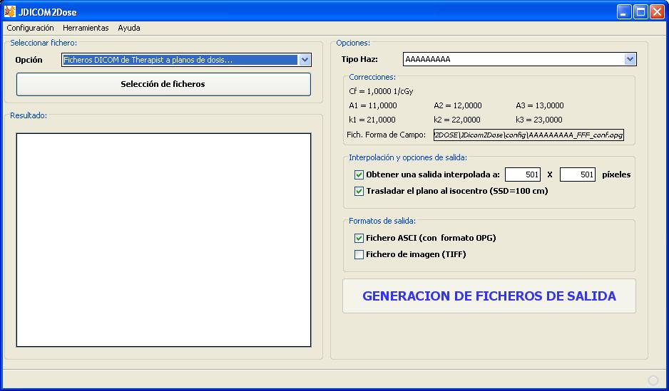
Figura 1

En la parte izquierda, podemos seleccionar la opción que elegimos para el proceso y navegar por en disco duro para seleccionar los ficheros a procesar. Debajo se nos irán mostrando los procesos que va realizando la aplicación.
En la parte derecha, Obtenemos un detalle de las opciones del procesado y nos permite modificar algunas de ellas.
La forma de trabajar con el programa es, en primer lugar, seleccionar los ficheros y optar por los distintos procesos a los que podemos someterlos, en función del tipo de proceso elegido, nos permitirá seleccionar ficheros de un tipo o de otro. Después, modificar las correcciones que se desean realizar, la interpolación y la DFS y, por último, una vez seleccionado el formato de salida, pulsar el botón de “GENERACIÓN DE FICHEROS DE SALIDA”, para que comience el proceso. Dependiendo el tipo de proceso, nos solicitará que seleccionemos el directorio o fichero de destino de los datos procesados. Cuando termine el proceso, aparecerá un resumen de los pasos realizados en el recuadro de resultado (a la izquierda y abajo)

Menús de configuración

Configuración general
Pulsando el menú desplegable “Configuración” nos aparece la opción “Config. General”. Al seleccionar esta opción se nos abre la ventana de la figura 2.

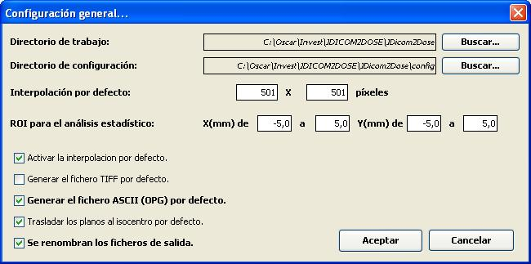
Figura 2

La ventana contiene las siguientes opciones configurables para el funcionamiento general de la aplicación y que podemos dejar establecidas por defecto para usarlas en la mayoría de los casos:
Directorio de trabajo: Es el directorio del disco duro donde el programa va a buscar por defecto los ficheros, así que agiliza bastante el funcionamiento configurar esta opción.
Directorio de configuración: Es el directorio donde la aplicación va a guardar los ficheros de configuración, no se recomienda modificarlo.
Interpolación por defecto: El número de píxeles por defecto que sugerirá por defecto la aplicación siempre que procesemos planos de dosis, excepto si esos planos de dosis provienen de PCRT en formato DICOMRT, en tal caso se configurará en otro menú.
ROI para el análisis estadístico: Permite definir la ROI que se usará en el caso en que el proceso deseado sea la extracción del promedio de valor de píxel de una serie de ficheros. Esto es útil para la calibración de la herramienta.
Activa la interpolación por defecto: Si se selecciona, la interpolación se aplicará por defecto a los ficheros de salida, a no ser que se modifique en la pantalla principal. Excepto si los planos de dosis provienen de PCRT en formato DICOMRT, en tal caso, se configurará en otro menú.
Generar fichero TIFF por defecto: Si se selecciona, aparecerá la opción de generar por defecto a los ficheros de salida en formato TIFF. Puede modificarse en la pantalla principal.
Generar fichero ASCII (OPG) por defecto: Si se selecciona, aparecerá la opción de generar por defecto a los ficheros de salida en formato OPG. Puede modificarse en la pantalla principal.
Trasladar los planos de dosis al isocentro por defecto: Si se selecciona, aparecerá la opción de trasladar los planos de dosis al isocentro de forma automática. Puede modificarse en la pantalla principal.
Se renombran los ficheros de salida: Si se selecciona, aparecerá la opción de renombrar los ficheros de salida al nombre del haz, si no se selecciona, el proceso mantiene el nombre del fichero, añadiendo únicamente un sufijo y una extensión. No puede modificarse en la pantalla principal.

Será preciso pulsar el botón “Aceptar” para que las modificaciones sean tenidas en cuenta. Si no se quieren guardar los cambios pulsaremos “Cancelar”.

Configuración de datos calibración según haces
Pulsando el menú desplegable “Configuración” nos aparece la opción “Config. Haces”. Al seleccionar esta opción se nos abre la ventana de la figura 3.

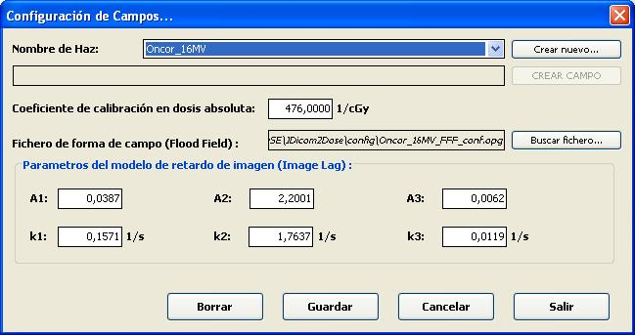
Figura 3

La ventana contiene las siguientes opciones configurables para el funcionamiento general de la aplicación y que podemos dejar establecidas por defecto para usarlas en la mayoría de los casos:
Directorio de trabajo: Es el directorio del disco duro donde el programa va a buscar por d

Al ejecutar el programa, nos aparece cuatro solapas (ver figura 1), de las cuales solo dos están accesibles, una para cargar las imágenes AP y otro para cargar las imágenes LAT. Para cargar las imágenes, nos aparece la pantalla dividida en dos, en la izquierda debemos cargar la RDR y en la derecha la placa, en ambos es necesario pulsar el botón “Abrir” al pie de la imagen, una vez seleccionada la imagen deseada, se puede modificar la ventana de grises usando las teclas superiores del control que contiene la imagen (ver figura 1). Cuando la imagen se ve de forma óptima, pulsaremos el botón “Capturar”.

En el caso de capturar la placa nos aparece una pantalla que nos permite modificar la captura que ha hecho el programa automáticamente, modificando los punto de los extremos del cuadrado, al seleccionar el selector correspondiente (Ver figura 2). Esta pantalla nos muestra el giro calculado, pero todavía no permite corregirlo.
Al aceptar en esta pantalla, se nos habilitará la solapa de “setup AP”.
Para capturar las imágenes LAT se procede análogamente.

Asignación de puntos o “setup”
Para asignar los puntos debemos seleccionar la solapa correspondiente al tipo de imágenes que queramos procesar y nos aparecerá la pantalla que podemos de en la figura 3.

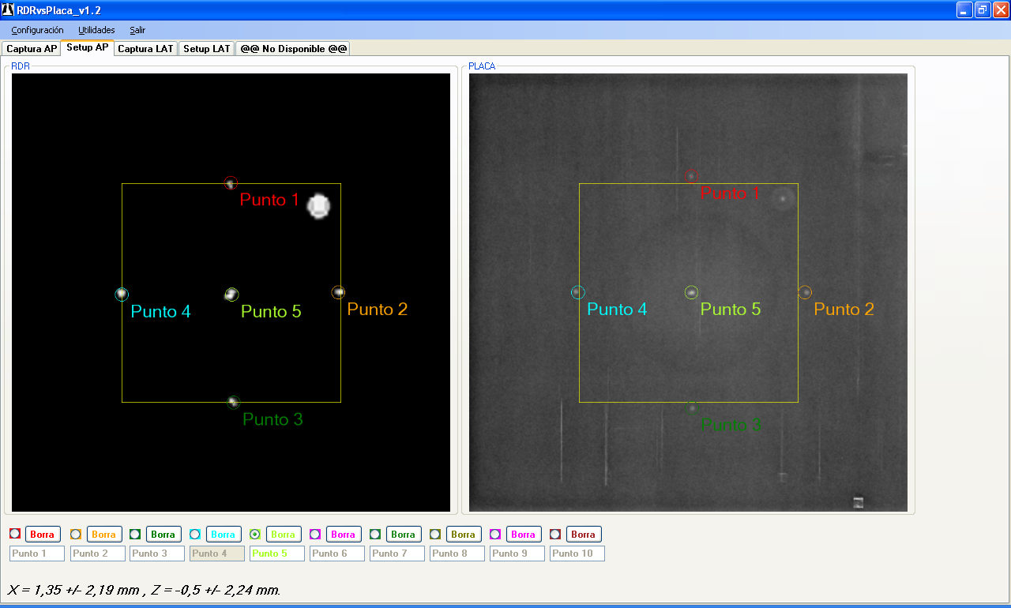
Figura 3

Seleccionando los distintos puntos, podemos ir marcándolos en ambas imágenes y el programa nos irá calculando los desplazamientos y las incertidumbres del cálculo.
Podemos modificar el nombre de los puntos para darles un significado anatómico. Es importante que las estructuras anatómicas que elijamos sean puntuales y distinguibles en ambas imágenes.
En cuanto tengamos un mínimo de tres puntos en AP y tres puntos en LAT, se habilitará la solapa de informe, que nos aporta todos los datos de los cálculos.

Generación de informes
La pantalla de informe (ver figura 4) nos aporta mucha información:

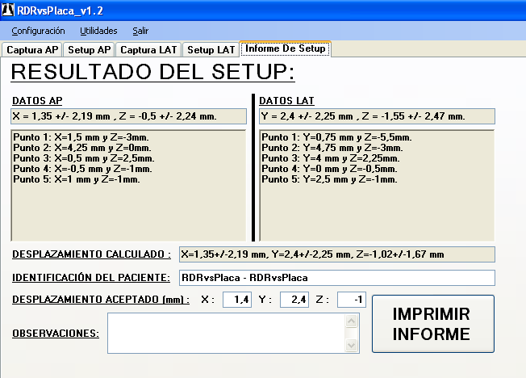
Figura 4

Nos aparece el desplazamiento promedio y su incertidumbre calculado en AP y LAT.
Los desplazamientos para cada punto, nótese que esto permitiría volver a la pestaña de “Setup” y eliminar los puntos que sospechamos, por la disparidad con los demás, que corresponden a una identificación errónea de una estructura anatómica.
También nos muestra el desplazamiento calculado con sus incertidumbres.
Por otro lado nos muestra los desplazamientos aceptado y la identificación del paciente, que pueden ser modificados de cara a la generación del informe.
Podemos añadir observaciones al posicionamiento que aparecerían a su vez en el informe.
Pulsar el botón “Imprimir Informe” tiene dos consecuencias: Que se genera un informe que se puede imprimir o exportar a formato PDF o Excel (ver figura 5). E insertar una fila con los datos de este posicionamiento en el fichero de estadística “RDRvsPlaca.csv” que se encuentra en el directorio de informes (ver configuración), este fichero se puede usar para procesar los datos de múltiples posicionamientos y extraer conclusiones estadísticas.

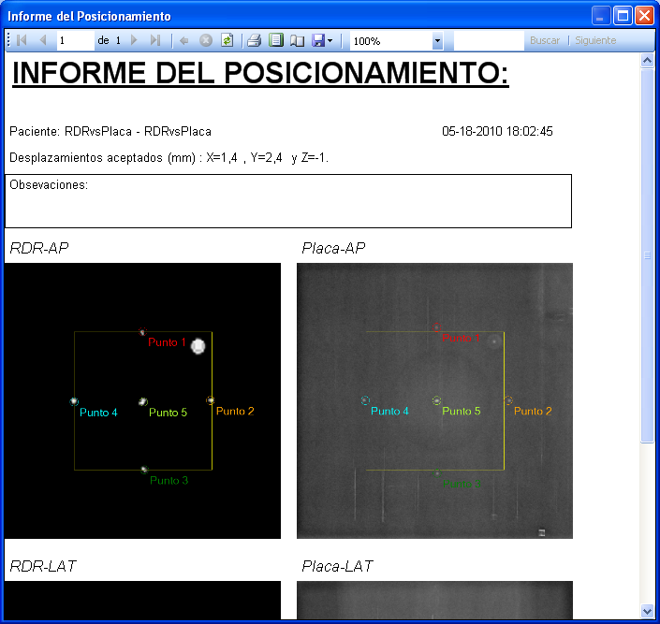
Figura 5

Configuración
Aparece al acudir al menú “Configuración” (ver figura 6) y contiene las siguientes opciones:

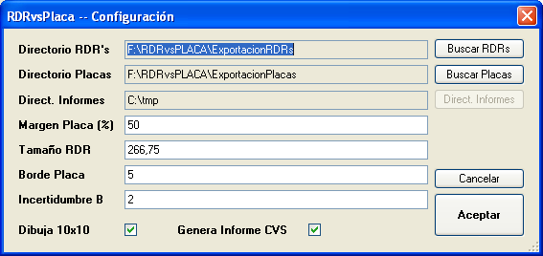
Figura 6

“Directorio Placas” y “Directorio RDR’s” permite configurar los directorios donde se deben ir a buscar, por defecto, las placas y RDR’s. Según este documento, deberían estar en el disco R:.
“Direct. Informes” permite ver donde se generan los informes.
“Margen Placa (%)” es el salto que debe encontrar en la penumbra de la placa para situar el borde del campo 20 cm x 20 cm en la captura automática de la placa.
“Tamaño RDR” está en desuso.
“Borde Placa” es la cantidad de píxeles que se suele sobrestimar el tamaño de campo, es una forma de calibrar la captura automática de la placa.
“Incertidumbre B” es la incertidumbre a añadir a la estadística y es propia del procedimiento interno del programa. Se ha estimado en 2 mm.
“Dibuja 10x10” nos permite elegir si deseamos que se dibuje el cuadrado 10 cm x 10 cm en las imágenes o no.
“Genera Informe CVS” permite elegir si queremos que se almacenen los datos en el informe estadístico o no.

Control de Calidad
Existe una herramienta de control de calidad. Se puede acceder a ella a traves del menú “Utilidades”, seleccionando “QA Distancias” que nos calcula las distancias entre puntos de la misma imagen (Ver figura 7). Esta utilidad usada con las imágenes tomadas del “Maniquí Ripol” que se encuentran en la carpeta “puesta en marcha”, nos permiten asegurar la calidad de la herramienta.

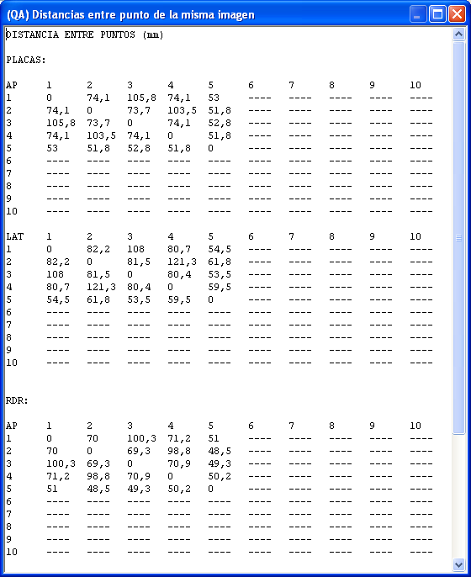
Figura 7

Problemas frecuentes

Problema detectado: | Solución:
Al exportar da un error | El PC “RPTlink” esta apagado, o está activo el servidor FTP, o no se ha podido iniciar la conexión al disco R: a estar apagado el puesto 6.

